夏津实验中学初三物理《14.3能量的转化和守恒》课时学案
姓名_ 使用时间____年____月____日 编号__
课  题 | 14.3 能量的转化和守恒
目标  导学 | 目标及要求
目标  导学 | 1.理解能的转化和守恒定律，能列举出能的转化和守恒定律的实例
目标  导学 | 2.理解“永动机”不能实现的原理。
重点  难点 | 1.重点：强调能的转化和守恒定律是自然科学中最基本定律。学习运用能的转化和守恒原理计算一些物理习题。  2.难点：运用能的转化和守恒定律对具体的自然现象进行分析，说明能是怎样转化的
学案内容
一、自主学习
（一）阅读课本P27“能量的转化”部分内容，回答下列问题：
1.摩擦生热： 能转化为 能
水轮机发电 能转化为 能
光合作用 能转化为 能
燃料燃烧 能转化为 能
电瓶充电 能转化为 能
电瓶放电 能转化为 能
（二）阅读课本P28“能量守恒定律”部分内容，回答下列问题：
2.能量守恒定律的内容：

二、板书
1.摩擦生热： 能转化为 能
水轮机发电 能转化为 能
光合作用 能转化为 能
燃料燃烧 能转化为 能
电瓶充电 能转化为 能
电瓶放电 能转化为 能
（二）阅读课本P28“能量守恒定律”部分内容，回答下列问题：
1.能量守恒定律的内容：

2.结合内能的改变理解能量的“转化”和“转移”

三、当堂达标训练
1.把一个薄壁金属管固定在桌上，里面放一些酒精，用塞子塞紧，拿一根绳子在管外绕几圈，并迅速地来回拉动绳子，过一会儿，你会看到塞子跳了起来，从能量的角度分析,这个现象表明_________________________。
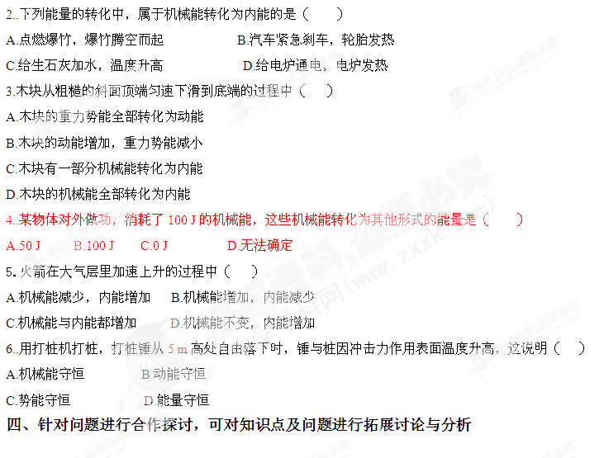

自我反思

